**Marca del Esquema AEPD-DPD:**

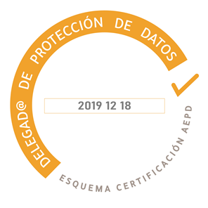

**Salvador Zotano Sánchez**

**(DPD Conforme Esquema Certificación AEPD-DPD nº 19-ADK0101).**